上机题三
1853790 庄镇华

题目: 编一汇编语言程序，从键盘输入一系列字符（小于 80 个，以回车符结束），
按字母、数字以及其他字符分类统计，并显示（可以按十六进制数显示）出这三
类的计数结果。（选做：按十进制数显示计数结果）

- 是否已经通过上机手段验证程序已经实现规定的功能？并附加截图说明。

是，截图如下
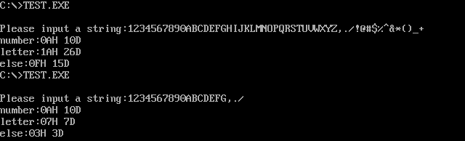

- 本题可以利用 10 号功能调用输入字符串，然后逐个分类统计；也可以利用 1 号功能调用输入一个字符随即分类统计，直到按了回车符。请选择其中的一种方法编程，并思考另一种方法的特点，请将源程序命名为 C1850123.ASM。

- 不管你用的是哪种方法，请比较上述这两种方法。

两种方法各有利弊，我采用的是10号功能的方法，这种方法相较于1号的优点是不用判断何时输入结束，即何时读到回车，并且可以分三次分别对数字，字母，其他字符进行统计，
将多分支简化为双分支，降低难度。
而1号相较于10号的优点是占用内存较小，进行循环读入每次只需要一个字节的空间，还有一个优点就是对于字符串的长度没有限制，可以远远超过80，并且代码无需大的改动。

（4）以本题为例，说明计数循环和条件循环的特点。

计数循环需要事先已知循环的次数，常用CX寄存器记录循环的次数，进行减法运算，计数器为0时，循环结束。在本题中，采用10号功能使用计数循环比较方便，因为读入字符串的时候，系统已经帮忙统计了字符串的长度，已知循环次数，故可采用计数循环。
而条件循环是指循环的次数事先并不确定，每次循环开始前或结束后都要测试某个条件，根据是否满足条件来决定是否继续下一次循环。在本题中，采用1号功能方便使用条件循环，根据是否读到回车来决定是否继续进行循环。
由于一般情况下很少能够事先知道循环次数，因此条件循环更常用，但还是要具体情况具体分析，找到最合适的方法。

